Федеральное агентство связи

Сибирский Государственный Университет Телекоммуникаций и Информатики

СибГУТИ

Кафедра высшей математики

Расчетно-графическая работа № 3.

Несобственный интеграл (вычеты)

Выполнил: студент 2 курса группы ИП-014

Обухов Артём Игоревич

Преподаватель: Кобелева Надежда Федоровна

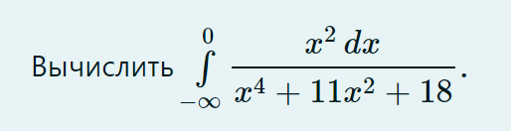

$$\int_{-∞}^{0}{\frac{x^{2}dx}{x^{4}+11x^{2}+18}}$$

$$f\left(z\right)=\frac{z^{2}}{z^{4}+11z^{2}+18}$$

$$z^{4}+11z^{2}+18=0$$

Найдем корни этого уравнения

Сделаем замену

$$t=z^{2}$$

Тогда

$$t^{2}+11t+18=0$$

$$D={11}^{2}-4*1*18=49$$

$$t_{1,2}=\frac{-11±\sqrt{49}}{2}=-9, -2$$

Вернемся к замене: $$z^{2}=t_{1}; z^{2}=t_{2}$$

$$z_{1,2}=±3i$$

$$z_{3,4}=±i\sqrt{2}$$

Нанесем полученные корни на плоскость:

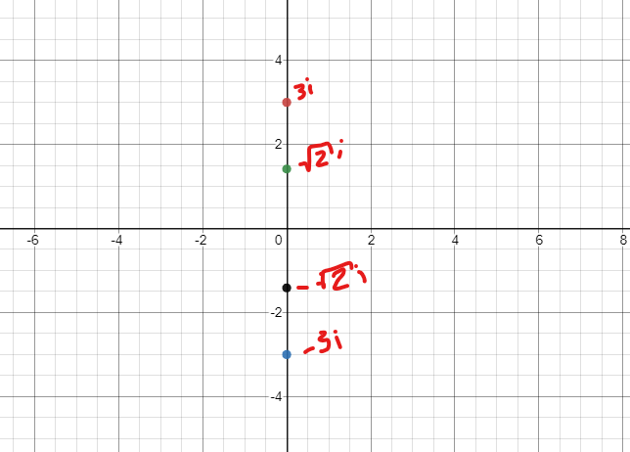

Смотрим на точки, которые попали в верхнюю полуплоскость:

$$z_{1}=3i$$

$$z_{2}=i\sqrt{2}$$

Найдем пределы функции в этих точках

$$\lim_{z→3i}{\frac{z^{2}}{z^{4}+11z^{2}+18}}=\frac{-9}{0}=∞$$

$$\lim_{z→i\sqrt{2}}{\frac{z^{2}}{z^{4}+11z^{2}+18}}=\frac{-2}{0}=∞$$

Пределы равны бесконечности, следовательно, эти точки являются полюсами

Сделаем преобразования функции и найдем порядки полюсов

$$f\left(z\right)=\frac{z^{2}}{z^{4}+11z^{2}+18}=\frac{z^{2}}{(z-3i)(z+3i)(z-i\sqrt{2})(z+i\sqrt{2})}$$

|  |  |
| --- | --- |
| $$z=3i$$ $$g\left(z\right)=\frac{z^{2}}{\left(z+3i\right)\left(z-i\sqrt{2}\right)\left(z+i\sqrt{2}\right)}$$ $$g\left(3i\right)=\frac{-9}{\left(3i+3i\right)\left(3i-i\sqrt{2}\right)\left(3i+i\sqrt{2}\right)}=-\frac{3i}{14}≠0$$ $$z=3i простой полюс$$ | $$z=i\sqrt{2}$$ $$g\left(z\right)=\frac{z^{2}}{\left(z-3i\right)\left(z+3i\right)\left(z+i\sqrt{2}\right)}$$ $$g\left(i\sqrt{2}\right)=\frac{-2}{\left(i\sqrt{2}-3i\right)\left(i\sqrt{2}+3i\right)\left(i\sqrt{2}+i\sqrt{2}\right)}=\frac{i\sqrt{2}}{14}≠0$$ $$z=i\sqrt{2}-простой полюс$$ |

Посчитаем вычеты по формуле

$$Res f\left(z\right)=\frac{g\left(z_{0}\right)}{h^{'}\left(z_{0}\right)}, h\left(z_{0}\right)=0, h^{'}\left(z_{0}\right)≠0$$

|  |  |
| --- | --- |
| $$h\left(z\right)=z-3i$$ $$h^{'}\left(z\right)=1$$ $$Res f\left(3i\right)=\frac{g(3i)}{h'(3i)}=\frac{\frac{-9}{\left(3i+3i\right)\left(3i-i\sqrt{2}\right)\left(3i+i\sqrt{2}\right)}}{1}=\frac{-3i}{14}$$ | $$h\left(z\right)=z-i\sqrt{2}$$ $$h^{'}\left(z\right)=1$$ $$Res f\left(i\sqrt{2}\right)=\frac{g(i\sqrt{2})}{h'(i\sqrt{2})}=\frac{\frac{-2}{\left(i\sqrt{2}-3i\right)\left(i\sqrt{2}+3i\right)\left(i\sqrt{2}+i\sqrt{2}\right)}}{1}=\frac{i\sqrt{2}}{14}$$ |

Тогда

$$\int_{-∞}^{0}{\frac{x^{2}dx}{x^{4}+11x^{2}+18}=πi}\left(-\frac{3i}{14}+\frac{i\sqrt{2}}{14}\right)=\frac{3π-π\sqrt{2}}{14}≈0.35$$

Это и будет нашим ответом